Духовно-нравственное воспитание
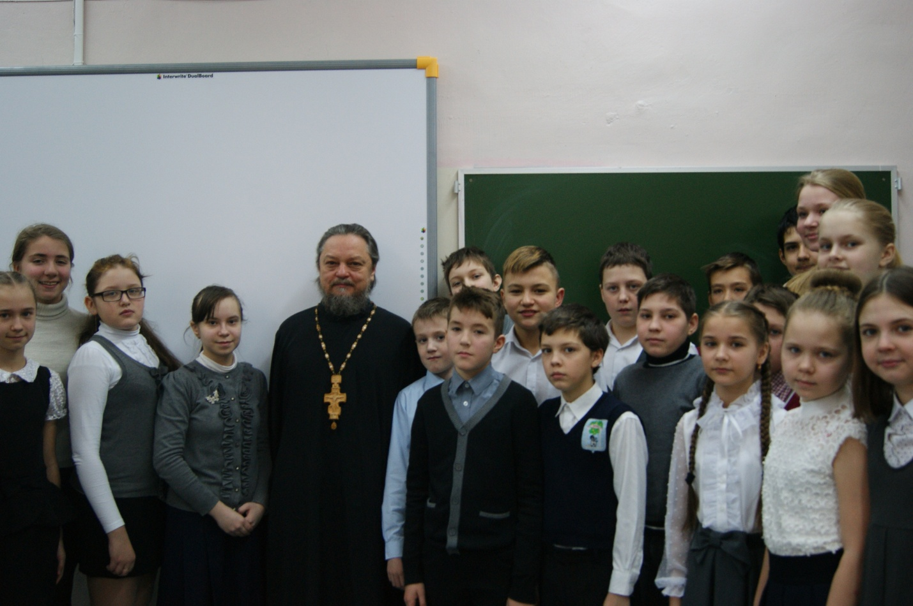

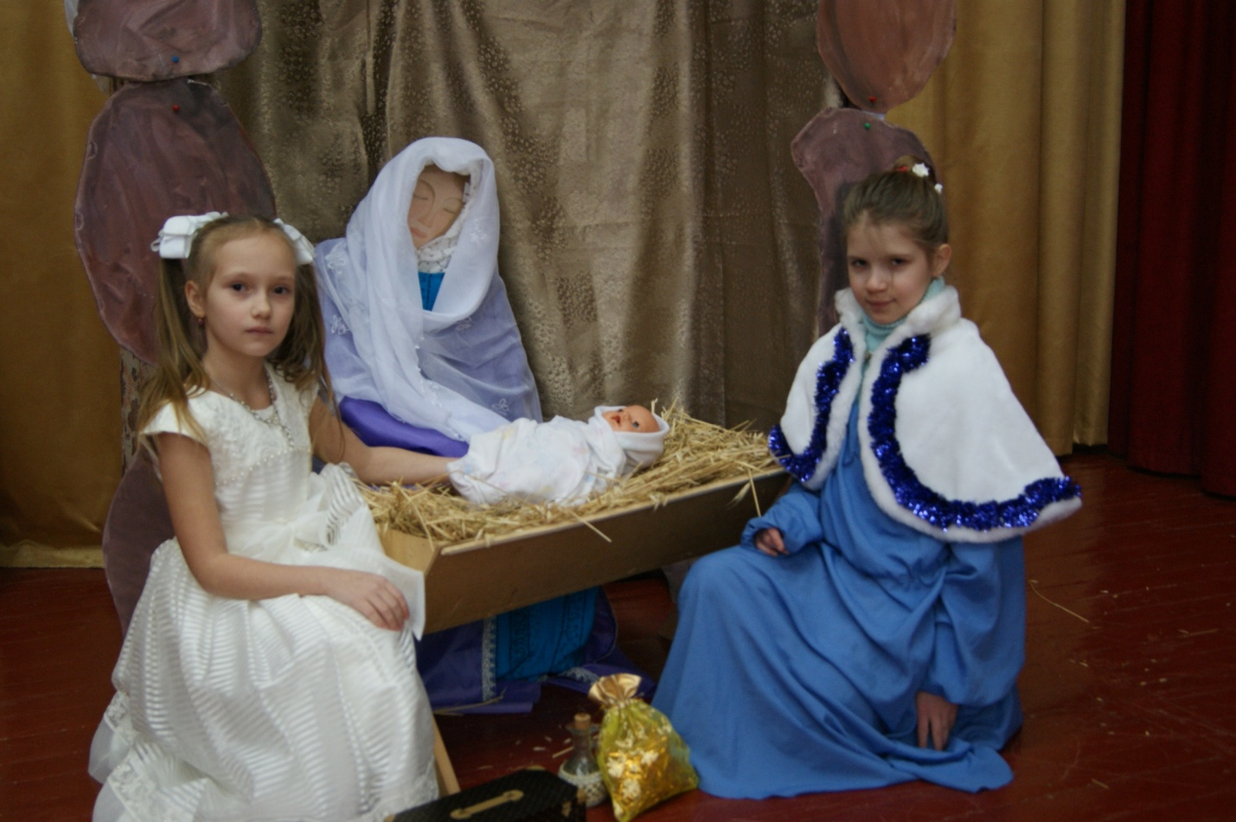

В рамках данного направления ведется большая работа с учащимися, за прошедший год в лицее прошли следующие мероприятия, в которых активное участие принимали учащиеся 1-11 классов

Название мероприятия | Классы | Количество учащихся
Московские областные  Рождественские образовательные Чтения  Муниципальный  Песенный фестиваль - конкурса «Дорога к Храму» | 2-4 | Коллектив  18 чел.
Московские областные  Рождественские образовательные Чтения  Муниципальный конкурс видеороликов и презентаций «Разрушенные и возрожденные святыни Подмосковья» и «Маршруты духовного краеведения» | 2,5 | 2
Московские областные  Рождественские образовательные Чтения  Муниципальный конкурс творческих работ «Духовное и культурное наследие. Диалог поколений» | 2-10 | 20
Московские областные
Рождественские образовательные Чтения
Выставка духовно-просветительской литературы в библиотеке лицея по теме «С верой в сердце»»
Московские областные  Рождественские образовательные Чтения  Выступление лицейской радиогруппы по теме «1917 -2017: уроки столетия» | 9-11 | 12
Московские областные  Рождественские образовательные Чтения  Урок истории с приглашением представителей церкви по теме «1917-2017 – страницы истории» (Учитель истории Казарян К.А.) | 9 | 21
Московские областные  Рождественские образовательные Чтения  Участие классных руководителей 9-11 классов в ГМО классных руководителей Встреча с отцом Максимом по обсуждению программы «Нравственные основы православной семьи» |  | 4
Московские областные  Рождественские образовательные Чтения  Выставка - конкурс творческих работ «Духовное и культурное наследие. Диалог поколений» | 1-10 | 57
Муниципальный и региональный этапы V Всероссийского конкурса юных чтецов «Живая классика» | 9 | 2
Беседы с учащимися 1- 4 классов  «О заботливом отношении к людям» | 1-4 | 117
Муниципальный этап областного конкурса творческих работ обучающихся «Права человека - глазами ребёнка» | 2-5 | 6
Урок истории по теме «Святые места Подмосковья. Восстановление храмов» в рамках областной недели по предметам «Основы православной культуры» и «Духовное краеведение Подмосковья» (учитель истории Павликова А.С.) | 5 | 26
Выступление перед пожилыми людьми из отделения временного проживания ГБУСО МО «Протвинский ЦСО», посвященный Дню пожилого человека. | 2-9 | 21
Выступление перед детьми реабилитационного центра и перед пожилыми людьми из отделения временного проживания ГБУСО МО «Протвинский ЦСО». | 2-8 | 17
Мероприятия, посвященные Дню славянской письменности и культуры славянской письменности (уроки-презентации, викторины, создание газет) | 2-11 | 354
Театрализованное представление и праздничное чествование ветеранов ВОВ и тыла, посвящённое 72-й годовщине в Великой Отечественной войне 1941-1945 г.г. | 2-6 | 43
Всероссийская акция «Бессмертный полк» | 1-9 | 27
Всероссийская акция «Георгиевская ленточка» | 1-11
Участие учащихся в акции «Ветеран живет рядом!»- поздравление ветеранов ВОВ с праздниками | 6-7 | 34
Участие в благотворительной акции «Белый цветок» | 2-8 | 117
Сбор новогодних подарков для детей Украины | 1-11 | 432
Экскурсионная поездка «Владимир. Суздаль. Боголюбово» | 7-8 | 36
Экскурсионная поездка в Коломенский Кремль | 5-6 | 36
Посещение Храма Всех Святых в земле Российской просиявших, на звонницу | 7 | 19

